FIA Zónatrófea Bajnokság díjkiosztója
2010. november, Krakkó, Lengyelország

Hernádi átvette 10.(!) zónatrófeáját

Újabb hatalmas sikert ért el Hernádi László a hegyi gyorsasági autósok Közép-Európa Zónatrófea-sorozatában. Az idén Mitsubishi Lancer EVO VIII-assal száguldó tatai versenyző zsinórban tizedszer győzött az összetett versenyben. Az eredményt a Krakkóban megrendezett díjkiosztó gálán értékelte a Nemzetközi Automobil Szövetség (FIA). Hernádi a szervezet elnökétől, Jean Todt-tól vehette át a bajnoknak járó trófeát. A sportvezető elődjéhez, Max Mosley-hoz hasonlóan ismét elismerő szavakkal szólt a magyar autósról, aki történelmet írva nyerte tizedik címét.

„Nagy élmény volt, hogy Jean Todttól vehettem át a trófeát. A cím tizedik megszerzése számomra igen sokat jelent, de a versenyeket rendező országok szövetségeinek képviselői is igen elismerő szavakkal köszöntöttek.” – mondta el Hernádi László, aki a jövőben tizenegyedszer is megküzd a sorozatban, de más szériákban is sikerre vágyik. „Hamarosan az olasz Bresciában vehetjük át az FIA Challenge összetett elsőségért járó serleget, de már tervezem a jövőt. Az idei Európa-bajnoki sorozat szlovéniai állomásán sikerült a második helyet megszereznünk, ami azt bizonyítja, hogy megfelelő anyagi forrásokkal lenne esélyünk ebben az Eb-n is. Ki tudja, lehet, hogy jövőre több Európa-bajnoki futamon is részt vehetek.”

FIA Közép-Európa Zónatrófea
összetett végeredmény

- Hernádi László (H) Mitsubishi Lancer 104 pont
- Igor Drotar (CZ) Skoda Fabia WRC 60 pont
- Goran Sertic (HR) Renault Clio R3 42 pont
(Forrás: Amber PR)

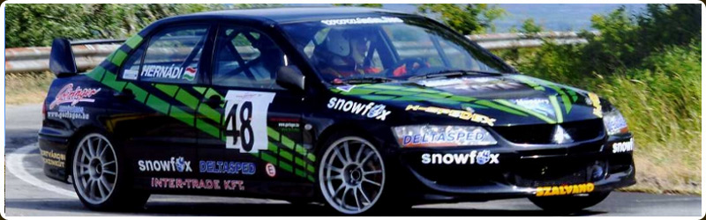
www.hernadimotorsport.hu

